GROHE 2-L-WT-Wandbatterie Allure 19309_2 FMS für 23429 Ausl. 154mm chrom

GROHE

Eigenschaften

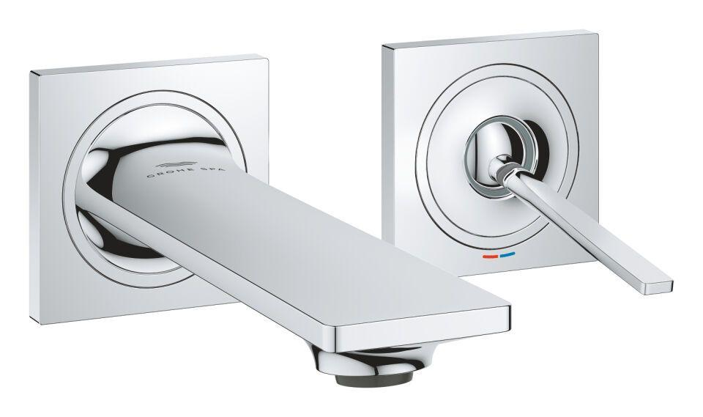

HAN:

19309002

Ausführung

Aufbauteil

Farbton

chrom

Oberfläche

poliert

Werkstoff

Messing

Ausführung der Temperaturregelung

manuelle Bedienung

Rückflusssicherung nach EN 1717

AA

Volumenstromklasse

keine Angabe

Anzahl ausgehende Anschlüsse

1,00

max. Vorlauftemperatur (°C)

70,00

Vorsprung Ablauf (mm)

154,00

Max. tap capacity (at 300 kPa)

5

Temperature limit retrofittable

false

Type of grip

eingriffig

Type approval according to BBR/EKS

false

Verlängerungsset lieferbar

nein